«Слова в стихах» — материал для автоматизации, дифференциации звуков.
«Слова в стихах» — материал для автоматизации, дифференциации звуков.
Логопед живёт в мире звуков.
Часто это неправильные, «корявые» звуки ребятишек, с которыми он «борется».
Работая с детьми не первый год, я сталкиваюсь с тем, что хочется разнообразить материалы по автоматизации звуков. Бывает время, когда звук закрепляем в словах, а перейти к предложениям и стихам ещё рановато. Хочется увеличить произносительную нагрузку. С этой целью я разработала такие таблицы, в которых слова подобраны с закрепляемым звуком (звуками) и зарифмованы. Например:
[ль]
Лягушка, лиса, полено,
Павлин, самолёт, колено,
Лестница, лифт, шмель,
Лютик, костыль, ель.
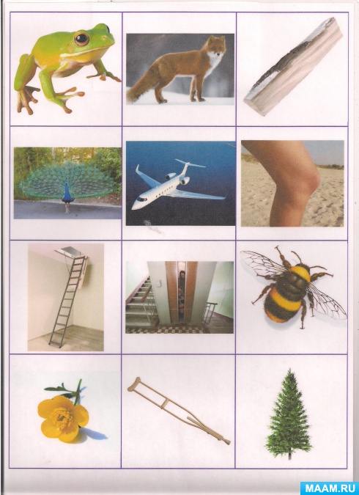
[р]
Робот, корова, топор,
Тёрка, рука, забор,
Повар, арбуз, барабан,
Зефир, кукуруза, баран.
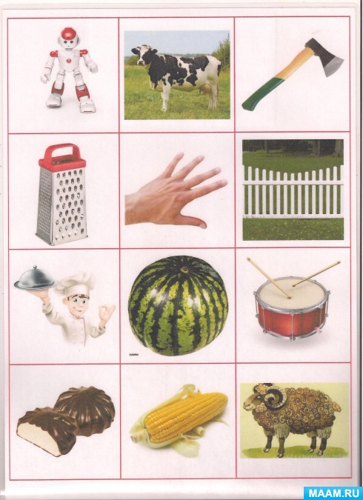
Или:
[тр, др]
Тройка, ватрушка, патрон,
Петрушка, трамвай, трон,
Страус, квадрат, метро,
Пудра, матрос, ведро.
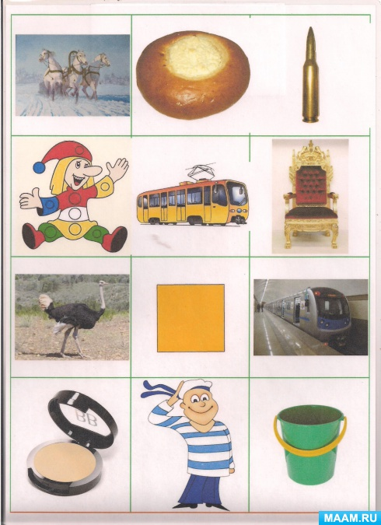
Увеличивая нагрузку далее можно предложить таблицы где зарифмованы слова по 4 в ряд:
[р]
Корова, морковь, мартышка, баран,
Сарай, крокодил, карандаш, барабан,
Пьеро, дырокол, каравай и ворона,
Жираф, барракуда, коробка, корона.
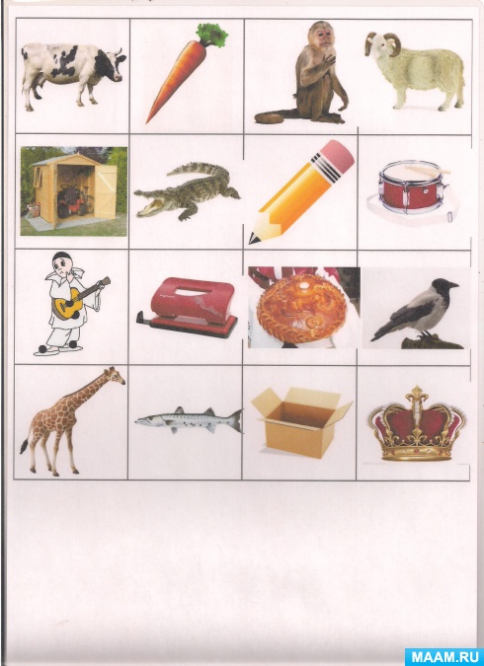

А вот рифмовочки на дифференциацию:
[с] - [ш]
Машина, косынка, мешок, самолёт,
Капуста, кукушка, песок, кашалот,
Лапша, полоса, капюшон, самокат,
Коса, полушубок, носок, шоколад.
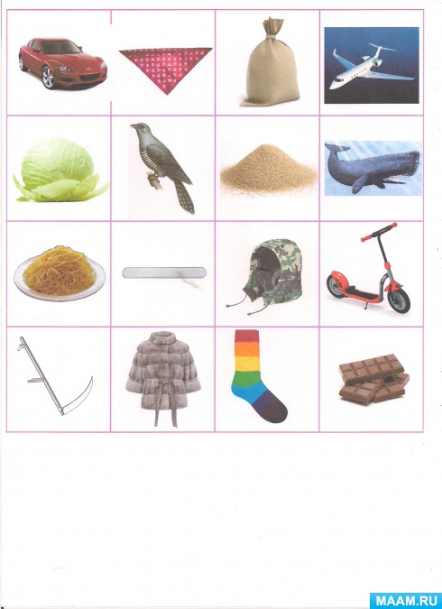
Работа с такими таблицами помогает не только закреплять произношение, но и чувствовать рифму, ритм. А также приучает ребёнка работать слева направо, сверху вниз.

